**Отчет по лабораторной работе №5**

Выполнила студентка 4 курса 12 группы

Кравченя Дарья

В результате тестирования моего веб-приложения (отправки GET-запросов) были обнаружены следующие уязвимости:

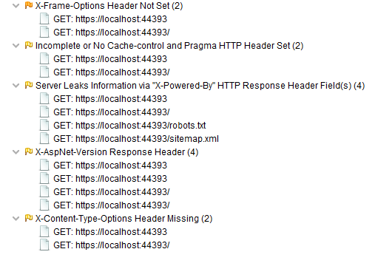

1. **X-Frame-Options Header Not Set**

**Решение:** Нужно установить HTTP-заголовок X-Frame-Options на всех веб-страницах, возвращаемых сайтом.

1. **Server Leaks Information via "X-Powered-By" HTTP Response Header Field(s)**

**Решение:** Нужно настроить веб-сервер на подавление заголовков «X-Powered-By».

1. **X-AspNet-Version Response Header**

**Решение:** настроить веб-сервер так, чтобы он не возвращал эти заголовки.

1. **X-Content-Type-Options Header Missing**

**Решение:** Нужно убедиться, что приложение правильно задает заголовок Content-Type и что оно устанавливает заголовок X-Content-Type-Options равным 'nosniff' для всех веб-страниц. Если возможно, убедиться, что конечный пользователь использует современный веб-браузер, соответствующий стандартам, который вообще не выполняет сниффинг MIME или который может быть направлен веб-приложением / веб-сервером, чтобы не выполнять сниффинг MIME.